**SPRINT 1**

1. **CONFORMACIÓN DE EQUIPOS**

Plazo: 11:59 p.m. del miércoles 17 de agosto del 2022 Los tripulantes deben de conformar equipos de cinco (5) integrantes para desarrollar el proyecto que abarca los temas a estudiar durante el curso Desarrollo de software y será el medio de evaluación del componente técnico del ciclo 3.

**Nombre del equipo:**

**Equipo:**

|  |  |  |  |  |  |
| --- | --- | --- | --- | --- | --- |
| **Nombre** | **CC** | **Cel.** | **Correo** | **Grupo** | **Rol** |
| Geomar Andrés Bohorquez Martínez | 1062815171 | 3113046580 | andres.bohorquez2013@gmail.com | 17-18 | Scrum Master |
| Sara Katerin Acuña Murcia | 1047362199 | 3215754862 | Katerinmurcia6@gmail.com | 17 - 18 | Analista |
| Duban Alberto López | 1036671363 | 3215752410 | duban5577@gmail.com | 15 -16 | Admin BD |
| Cristian Felipe Rincón Mendez | 1005753531 | 3208424950 | crrinconm@unal.edu.co | 31 -32 | Desarrollador Front End |
| Daniel Guerrero | 1235039171 | 3004914781 | danielguerrero1231@gmail.com | 15-16 | Desarrollador BackEnd |

* 1. **Pantallazo de envío del formulario:**

1. **DEFINIR LAS CEREMONIAS DE SCRUM Y EL CALENDARIO DE CADA UNA… Geomar -🡪 Pantallazo del calendario**

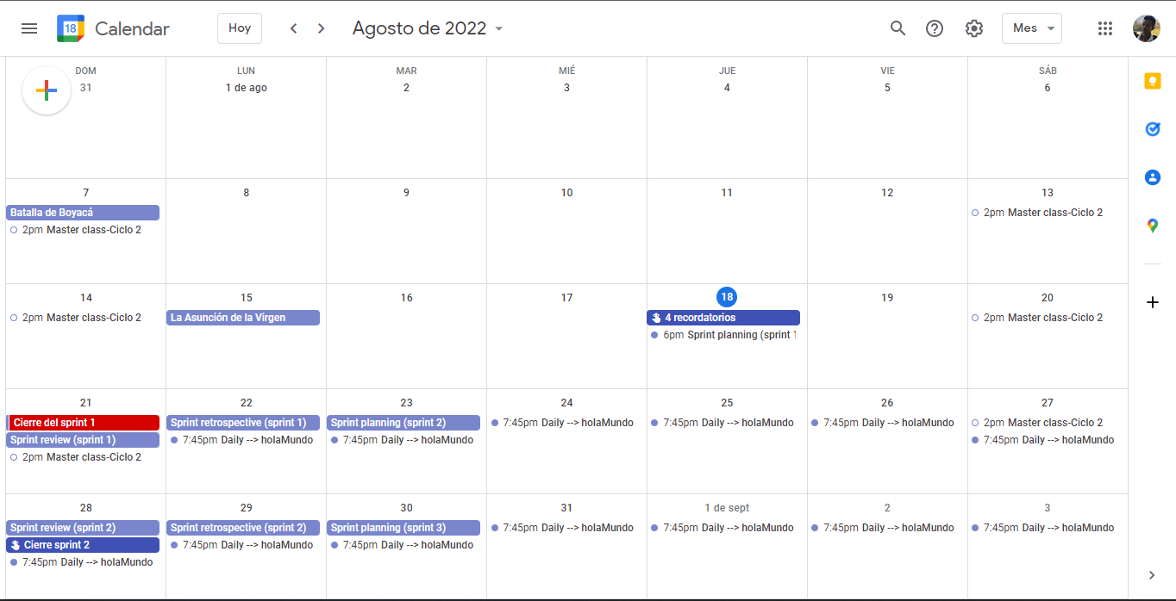

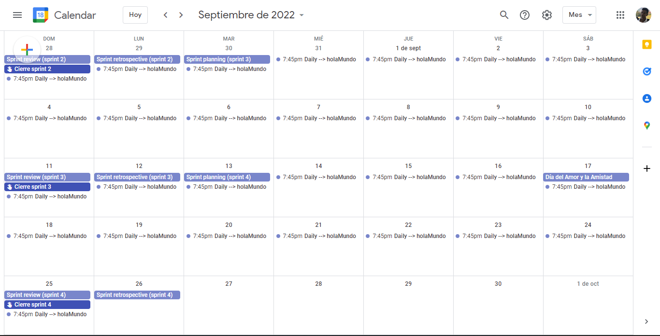

1. **CREAR LA ORGANIZACIÓN- Geomar**

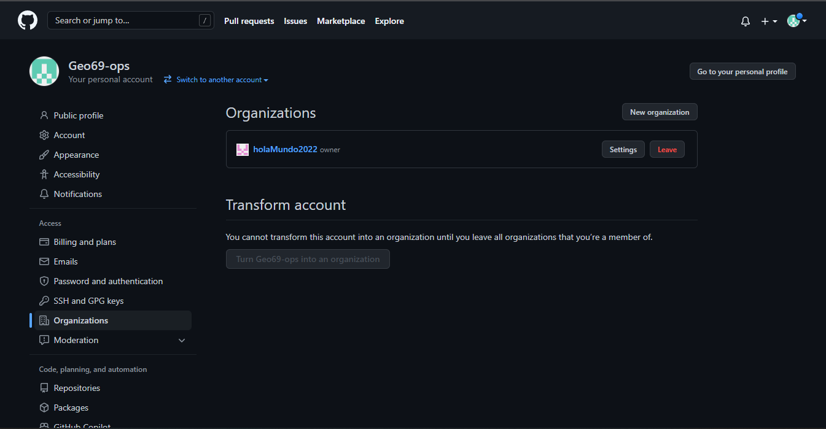

1. **CREAR EL REPOSITORIO DE LAS FUENTES EN GITHUB.. Geomar**

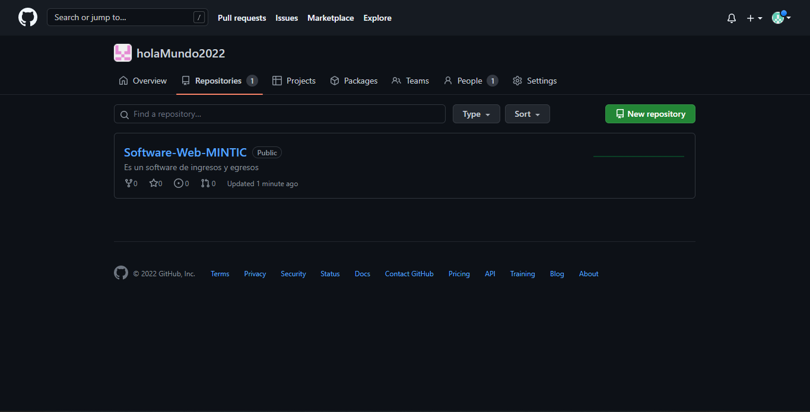

1. **Crear el GitHub Project**

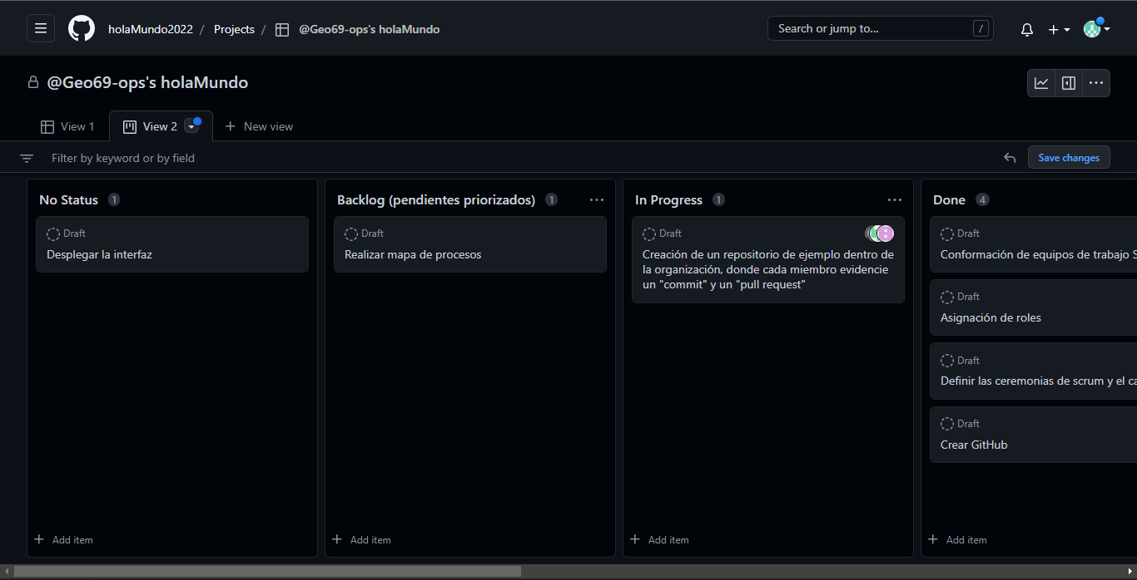

1. **TENER CREADAS LAS RAMAS PRINCIPALES DEVELOPMENT, RELEASE, MAIN… Geomar**

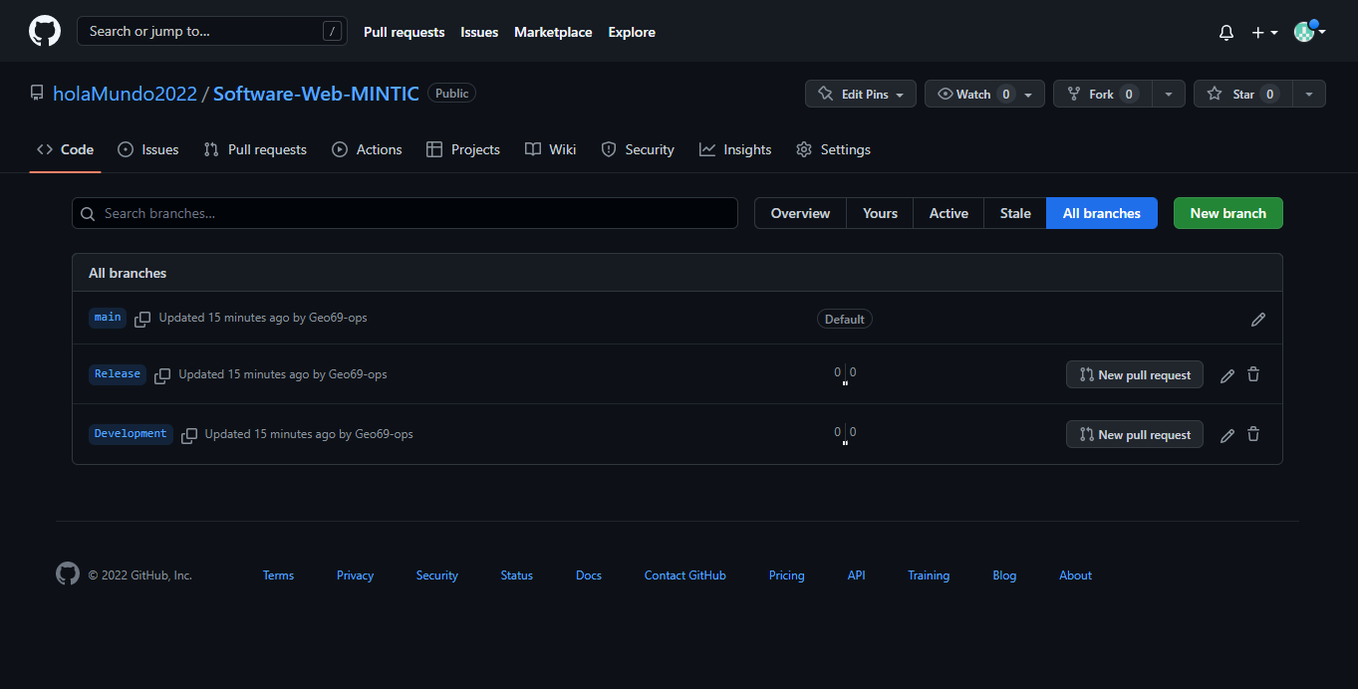

1. **REALIZAR PULL REQUEST CON CADA CAMBIO AL PROYECTO…**
2. **DAR PERMISOS A TODOS LOS INTEGRANTES DEL EQUIPO... Geomar**
3. **HACER COMENTARIOS SOBRE CADA CAMBIO QUE SE SUBE AL REPOSITORIO… TODOS**
4. **EVIDENCIA DE LA FUNCIONALIDAD DE LA APLICACIÓN: RUTA (URL, ENLACE) DEL VIDEO DONDE SE EVIDENCIA EL CUMPLIMIENTO DE LAS TAREAS DEL SPRINT (DEFINITION OF DONE).**
5. **RUTA (URL, ENLACE) EN LA QUE SE ENCUENTRA EL REPOSITORIO EN GITHUB. .. Geomar**

